令和７年度
宿泊税認知度等に関する調査
結果報告書

令和７年１０月
大阪府 府民文化部 都市魅力創造局
企画・観光課

目 次

調査の概要 2
調査の結果 2
Ⅰ．府民調査 2
１．基本情報 2
２．宿泊税の認知度 2
３．宿泊税の満足度 2
４．その他 2
Ⅱ．観光客調査 2
＜国内居住者＞ 2
１．基本情報 2
２．宿泊税の認知度 2
３．宿泊税の満足度 2
４．その他 2
＜海外居住者＞ 2
１．基本情報 2
２．宿泊税の認知度 2
３．宿泊税の満足度 2
４．その他 2
Ⅲ．宿泊事業者調査 2
１．基本情報 2
２．宿泊税の使い道など 2
３．宿泊税の徴収事務 2
４．その他 2
調査票 2
Ⅰ．府民調査 2
Ⅱ．観光客調査 2
Ⅲ．宿泊事業者調査 2

調査の概要

１．調査の目的
大阪府の宿泊税制度の認知度や、大阪での観光及び宿泊税の活用状況等に関する満足度等を調査し、事業効果や課題を可視化することで、観光客等のニーズに沿った観光施策の企画・立案等を検討する基礎資料を得る。

２．調査の方法
府民調査
(1) 調査対象 18歳以上の大阪府民（日本国籍の有無は問わない）
(2) 調査方法 インターネットモニターを利用したアンケート調査
(3) 調査期間 令和７年９月22日（月）～９月26日（金）
観光客調査
(1) 調査対象 観光客
(2) 調査方法 大阪府内の主な観光地等において、宿泊客を含む観光客を対象に、
街頭における面接聴取によるアンケート調査
(3) 調査期間 令和７年９月19日（土）～９月26日（金）
宿泊事業者調査
(1) 調査対象 宿泊税の特別徴収義務者となっているすべての宿泊事業者
(2) 調査方法 調査票の郵送によるアンケート調査（郵送、インターネットによる回収）
(3) 調査期間 令和７年９月22日（月）～10月８日（水）
（ただし期間後に到着した調査票も10月15日到着分まで集計対象とした）

３．回収状況
府民調査
(1) 有効回収数 1,000サンプル
(2) サンプル割付 国勢調査の結果に基づいた性・年代・居住地による割付けで回収
（注１）令和２年国勢調査による
（注２）表中各地域に含まれる府内市町村の区分は次のとおり。
①「大阪市域」
大阪市
②「北部大阪地域」
豊中市、池田市、吹田市、高槻市、茨木市、箕面市、摂津市、島本町、豊能町、能勢町
③「東部大阪地域」
守口市、枚方市、八尾市、寝屋川市、大東市、柏原市、門真市、東大阪市、四條畷市、交野市
④「南部大阪地域」
堺市、岸和田市、泉大津市、貝塚市、泉佐野市、富田林市、河内長野市、松原市、
和泉市、羽曳野市、高石市、藤井寺市、泉南市、大阪狭山市、阪南市、忠岡町、
熊取町、田尻町、岬町、太子町、河南町、千早赤阪村

観光客調査
(1) 調査地点 関西国際空港、大阪城、難波観光案内所
(2) 回収数 1,280票（国内居住641票、海外居住639票）
(3) 有効回収数 1,274票（国内居住639票、海外居住635票）

宿泊事業者調査
(1) 発送施設数 1,964施設
(2) 対象施設数 1,910施設（宛先不明等で54施設未到達）
(3) 回収数 763施設（白紙、廃業等含む）
(4) 有効回収数 760施設
(5) 回収率 38.7％（対象施設数に対する有効回収率）
39.8％（発送施設数に対する有効回収率）

４．報告書の見方
(1) 集計結果は、すべて小数点第２位を四捨五入しており、回答比率の内訳と合計が一致しないことがある。
(2) ％は、その質問において有効な回答が得られた数を母数として算出している。
(3) n= は該当設問において集計母数となる回答数である。

調査の結果

Ⅰ．府民調査

１．基本情報

(1) 年齢
Ｑ１. あなたの年齢をお知らせください。（１つ選択）
回答者の年齢は「６０歳以上」が37.3％で最も高く、次いで「４０代」17.7％、「５０代」16.3％、「２０代」14.7％が続いている。

(2) 性別
Ｑ２. あなたの性別をお知らせください。（１つ選択）
回答者の性別は「男性」が47.6％、「女性」が52.4％となっている。

(3) 居住地
Ｑ３. あなたが現在お住まいになっている地域についてお知らせください。（１つ選択）
回答者の居住地は「大阪市」が31.6％で最も高く、次いで「南部大阪地域」26.0％、「東部大阪地域」22.1％、「北部大阪地域」20.3％となっている。

(4) 宿泊頻度
Ｑ４. 大阪府内の宿泊施設の利用頻度についてお知らせください。（１つ選択）
大阪府内の宿泊施設の利用頻度は「宿泊利用なし」が71.5％で最も高く、「年1回未満」が18.7％、「年１～３回」が8.0％、「年４回以上」が1.8％となっている。

２．宿泊税の認知度

(1) 「大阪府宿泊税」の認知
Ｑ５. 「大阪府宿泊税」について知っていますか？（１つ選択）
「大阪府宿泊税」の認知は「よく知っている」が7.8％で「なんとなく知っている」32.5％と合わせた『認知計』が40.3％、「知らなかった」59.7％となっている。

(2) 宿泊税の使い道の認知
Ｑ６. 宿泊税の使い道（観光振興・インフラ整備等）を知っていますか？（１つ選択）
宿泊税の使い道の認知は「よく知っている」が4.5％で「なんとなく知っている」22.6％と合わせた『認知計』が27.1％、「知らなかった」72.9％となっている。

■ 認知度詳細
宿泊税の使い道の認知を「大阪府宿泊税」の認知別にみると、「大阪府宿泊税」を『よく知っている』とした層では宿泊税の使い道の認知も「よく知っている」が48.7％で最も高く、「なんとなく知っている」37.2％と合わせた『認知計』は85.9％となっている。
「大阪府宿泊税」の認知が高い層ほど宿泊税の使い道の認知も高く、「大阪府宿泊税」を『なんとなく知っている』とした層では「なんとなく知っている」が54.5％で『認知計』は56.3％、「大阪府宿泊税」を『知らなかった』とした層では宿泊税の使い道の認知も「知らなかった」が96.5％を占め、『認知計』は3.5％となっている。
宿泊税の使い道認知【「大阪府宿泊税」認知別】
宿泊税の認知度を性別・年代別にみると、性別では「大阪府宿泊税」の認知、宿泊税の使い道の認知ともに『女性』に比べ『男性』で高くなっている。年代別でみると、『60代以上』で最も高く、「大阪府宿泊税」の認知で44.0％、宿泊税の使い道の認知で31.1％となっている。「大阪府宿泊税」の認知では『50代』が40.5％、宿泊税の使い道の認知では『30代』が28.4％で続いている。

「大阪府宿泊税」認知【性別・年代別】 宿泊税の使い道認知【性別・年代別】

(3) 認知経路
Ｑ７. 宿泊税について知ったきっかけについて、当てはまるものはどれですか。（複数選択可）
※ Ｑ５で「大阪府宿泊税」を「よく知っている」または「なんとなく知っている」とした方
宿泊税の認知経路は「テレビ、ラジオ、新聞、雑誌、ガイドブック」が55.1％で最も高く、次いで「旅行会社のＨＰや宿泊予約サイト」25.6％、「大阪府のＨＰやポスター、チラシ」16.9％、「宿泊施設のフロントでの説明」13.4％が続いている。

３．宿泊税の満足度

(1) 宿泊税額の負担感
Ｑ８. 大阪府宿泊税（1人1泊200～500円）について、負担を感じますか？（１つ選択）
宿泊税額の負担感は「やや負担に感じる」が33.1％で最も高く、「非常に負担に感じる」12.8％と合わせた『負担に感じる計』が45.9%となっている。一方、「ほとんど負担に感じない」32.4％と「全く負担に感じない」21.7％を合わせた『負担に感じない計』は54.1％で、『負担に感じる計』を上回っている。

(2) 大阪の評価
Ｑ９. 宿泊税は、大阪が世界有数の国際都市として発展していくことをめざし、都市の魅力を高めるとともに、観光の振興を図ることを目的に導入しました。あなたの普段の生活において次のうちあてはまるものはどれですか。（複数選択可）
大阪の評価は、「特になし」38.8％を除くと「まちに活気があると感じる」が20.4％で最も高く、次いで「観光施設や広場などが整備されたと感じる」13.2％、「観光施設の休憩スペースやトイレなどが快適に整備されたと感じる」12.4％が続いている。

(3) 外国人観光客の影響
Ｑ10. 自分の住む町に外国人観光客がたくさん訪れることでどのような影響がありますか。
（複数選択可）
外国人観光客の影響は「観光客のマナー違反（ごみのポイ捨て、私有地への侵入など）によって迷惑する人がいる」が52.0％で最も高く、次いで「路線バスや地下鉄などの公共交通機関が混雑して迷惑する人がいる」34.7％、「宿泊施設が近隣にできたことに伴う良くない影響（騒音、ごみ、車両の出入りなど）によって迷惑する人がいる」33.8％が続いている。

(4) 取組評価
Ｑ11. 大阪府では宿泊税を活用して、旅行者の受入環境の整備や大阪の魅力向上・国内外へのプロモーションの推進に取り組んでいます。それぞれの取組について、当てはまるものをお選びください。（それぞれ１つずつ選択）
宿泊税を利用した取組の評価は、『①観光客と地域住民相互の目線に立った受入環境整備の推進』については「評価できる」が39.7％で最も高く、「とても評価できる」5.4％と合わせた『評価できる計』が45.1％となっている。一方、「あまり評価できない」20.4％と「評価できない」10.5％を合わせた『評価できない計』は30.9％となっている。
- 観光客と地域住民相互の目線に立った受入環境整備の推進

『②魅力づくり及び戦略的なマーケティング、プロモーションの推進』については「評価できる」が42.4％で最も高く、「とても評価できる」6.4％と合わせた『評価できる計』が48.8％となっている。一方、「あまり評価できない」17.6％と「評価できない」10.7％を合わせた『評価できない計』は28.3％となっている。
- 魅力づくり及び戦略的なマーケティング、プロモーションの推進

(5) 活用希望分野
Ｑ12. 宿泊税の使い道として、優先的に活用してほしい分野は何ですか？（複数選択可）
宿泊税の活用を希望する分野は「交通アクセスの改善（空港、主要駅から観光地までの交通整備、案内サイン設置等）」が40.4％で最も高く、次いで「観光資源の保全・魅力向上（景観の整備、観光地の美化等）」35.4％、「自然環境の保全、持続可能な観光の推進（景観地の環境保全、エコツーリズム等）」32.8％が続いている。

４．その他

(1) 大阪観光ですすめたい場所やもの
Ｑ13. 大阪観光でおすすめしたい場所やもの、穴場スポット等について、お聞かせください。（自由記載）
観光に関するご意見は、580人から641件のご意見をいただき、主な内容は以下の通り。

(2) 大阪府宿泊税活用事業への要望
Ｑ14. 現在大阪府で取り組んでいる宿泊税を活用した事業で知っている事業や、今後取り組んで欲しいことについて、ご意見をお聞かせください。（自由記載）
大阪府宿泊税事業への要望等は、370人から417件のご意見をいただき、主な内容は以下の通り。

(3) 宿泊税に関するご意見
Ｑ15. その他、宿泊税について、ご意見があればご記入ください。（制度、使い道、広報ツールなど）
宿泊税に関するご意見は、387人から449件のご意見をいただき、主な内容は以下の通り。

Ⅱ．観光客調査

＜国内居住者＞

１．基本情報

(1) 年齢
Ｑ１. 年齢
回答者の年齢は「２０代」が22.5％で最も高く、次いで「５０代」19.2％、「３０代」18.2％が続いており、『３０代以下』が48.2％、『４０代以上』が51.2％とそれぞれ半数を占めている。

(2) 性別
Ｑ２. 性別
回答者の性別は「男性」が45.9％、「女性」53.4％となっている。

(3) 居住地
Ｑ３. 居住地
回答者の居住地は「大阪府内」が32.9％、「大阪府外（国内）」67.1％となっている。

(4) 訪問頻度
Ｑ４. 大阪府への訪問頻度
大阪への訪問頻度は「大阪府内在住」32.9％を除くと、「年１回未満（数年に１回程度）」が24.9％で最も高く、次いで「年４回以上」16.6％、「初めて」13.1％が続いている。

(5) 訪問目的
Ｑ５. 今回大阪へお越しになった主な目的をお聞かせください。（複数選択可）
大阪へ訪問目的は「観光」が64.0％で最も高く、次いで「買い物、グルメ」10.5％、「友人、親族訪問」7.5％が続いている。「観光」目的の方が訪問した観光スポットは、「大阪・関西万博」207件、「大阪城」107件などがみられた。

２．宿泊税の認知度

(1) 「大阪府宿泊税」の認知
Ｑ６. 「大阪府宿泊税」について知っていますか？（１つ選択）
「大阪府宿泊税」の認知は「よく知っている」が8.3％で「なんとなく知っている」36.2％と合わせた『認知計』が44.5％、「知らなかった」55.4％となっている。

(2) 宿泊税の使い道の認知
Ｑ７. 宿泊税の使い道（観光振興・インフラ整備等）を知っていますか？（１つ選択）
宿泊税の使い道認知は「よく知っている」が4.9％で「なんとなく知っている」23.6％と合わせた『認知計』が28.5％、「知らなかった」71.2％となっている。

■ 認知度詳細
宿泊税の使い道の認知を「大阪府宿泊税」の認知別にみると、「大阪府宿泊税」を『よく知っている』とした層では宿泊税の使い道の認知も「よく知っている」が47.2％で最も高く、「なんとなく知っている」15.1％と合わせた『認知計』は62.3％となっている。
「大阪府宿泊税」の認知が高い層ほど宿泊税の使い道の認知も高く、「大阪府宿泊税」を『なんとなく知っている』とした層では「なんとなく知っている」が54.5％で『認知計』は56.7％、「大阪府宿泊税」を『知らなかった』とした層では宿泊税の使い道の認知も「知らなかった」が94.6％を占め、『認知計』は4.8％となっている。
宿泊税の使い道認知【「大阪府宿泊税」認知別】
宿泊税の認知度を性別・年代別にみると、性別では「大阪府宿泊税」の認知、宿泊税の使い道の認知ともに『女性』に比べ『男性』で高くなっている。年代別でみると、『60代以上』で最も高く、「大阪府宿泊税」認知で50.0％、宿泊税の使い道の認知で33.0％となっている。「大阪府宿泊税」認知では『40代』『30代』が50％弱と僅差で続き、宿泊税の使い道の認知では『30代～50代』が30％前後で拮抗している。

「大阪府宿泊税」認知【性別・年代別】 宿泊税の使い道認知【性別・年代別】

(3) 認知経路
Ｑ８. 宿泊税について知ったきっかけについて、当てはまるものはどれですか。（複数選択可）
※ Ｑ６で「大阪府宿泊税」を「よく知っている」または「なんとなく知っている」とした方
宿泊税の認知経路は「テレビ、ラジオ、新聞、雑誌、ガイドブック」が32.4％で最も高く、次いで「旅行会社のＨＰや宿泊予約サイト」25.4％、「宿泊施設のフロントでの説明」15.5％が続いている。

３．宿泊税の満足度

(1) 宿泊税額の負担感
Ｑ９. 宿泊税は、大阪が世界有数の国際都市として発展していくことをめざし、都市の魅力を高めるとともに、観光の振興を図ることを目的に宿泊税を導入しました。
大阪府の宿泊税（1人1泊200～500円）について、負担を感じますか？（１つ選択）
宿泊税額の負担感は「ほとんど負担に感じない」が34.6％で最も高く、「全く負担に感じない」21.3％と合わせた『負担に感じない計』が55.9%となっている。一方、「やや負担に感じる」28.6％と「非常に負担に感じる」3.1％を合わせた『負担に感じる計』は31.7％となっている。

(2) 取組評価
Ｑ10. 大阪府では宿泊税を活用して、旅行者の受入環境の整備や大阪の魅力向上・国内外へのプロモーションの推進に取り組んでいます。
それぞれの取組について、当てはまるものに○をつけてください。（１つ選択）
宿泊税を利用した取組の評価は、『①観光客と地域住民相互の目線に立った受入環境整備の推進』については「評価できる」が59.0％で最も高く、「とても評価できる」21.8％と合わせた『評価できる計』が80.8％となっている。一方、「あまり評価できない」3.6％と「評価できない」1.6％を合わせた『評価できない計』は5.2％となっている。
- 観光客と地域住民相互の目線に立った受入環境整備の推進
『②魅力づくり及び戦略的なマーケティング、プロモーションの推進』については「評価できる」が55.4％で最も高く、「とても評価できる」23.8％と合わせた『評価できる計』が79.2％となっている。一方、「あまり評価できない」4.7％と「評価できない」1.6％を合わせた『評価できない計』は6.3％となっている。
- 魅力づくり及び戦略的なマーケティング、プロモーションの推進

(3) 活用希望分野
Ｑ11. 宿泊税の使い道として、優先的に活用してほしい分野は何ですか？（複数選択可）
宿泊税の活用を希望する分野は「観光資源の保全・魅力向上（景観の整備、観光地の美化 等）」が47.9％で最も高く、次いで「交通アクセスの改善（空港・主要駅から観光地までの交通整備、案内サイン設置 等）」39.7％、「観光施設や宿泊施設の環境整備（バリアフリー化、衛生対策、ＩＣＴ化）」39.1％、「自然環境の保全、持続可能な観光の推進（景観地の環境保全、エコツーリズム 等）」29.4％が続いている。

４．その他

(1) 大阪の評価
Ｑ12. 大阪の街について、実際に訪れてどのように感じましたか。（複数選択可）
大阪の評価は「まちに活気があると感じた」が72.5％で突出して高く、「多言語による案内が充実していると感じた」23.0％、「観光施設や広場などが整備されていると感じる」22.1％、「観光施設の休憩スペースやトイレなどが快適に整備されていると感じる」20.8％が２割台で続いている。

(2) 大阪での困りごと
Ｑ13. 今回の旅行中に困ったことについて教えてください。（複数選択可）
旅行中の困りごとは「ゴミ箱の少なさ」が29.4％で最も高く、次いで「公共交通の利用（乗り場、経路の情報、乗換方法等）」21.0％、「通信環境（ＦｒｅｅＷｉーＦｉなど）」15.0％、「トイレの利用、場所、設備」11.6％が続いており、「困ったことはなかった」は29.4％となっている。

(3) 大阪府宿泊税活用事業への要望
Ｑ14. 現在大阪府で取り組んでいる宿泊税を活用した事業で知っている事業や、今後取り組んで欲しいことについて、ご意見をお聞かせください。
大阪府宿泊税事業への要望等は、138人から143件のご意見をいただき、主な内容は以下の通り。

(4) 宿泊税に関するご意見
Ｑ15. その他、宿泊税について、ご意見があればご記入ください。
宿泊税に関するご意見は、72人から73件のご意見をいただき、主な内容は以下の通り。

＜海外居住者＞

１．基本情報

(1) 年齢
Ｑ１. 年齢
回答者の年齢は「２０代」が39.4％で最も高く、次いで「３０代」27.4％、「４０代」11.5％、が続いており、『３０代以下』が69.6％と約７割を占めている。

(2) 性別
Ｑ２. 性別
回答者の性別は「男性」が48.8％、「女性」が50.9％となっている。

(3) 居住地
Ｑ３. 居住地
回答者の居住地は「東アジア」が32.0％で最も高く、次いで「欧州」29.1％、「北米」「東南アジア」10.1％が続いている。居住国でみると、「中国」108件、「台湾」54件、「オーストラリア」48件、「ドイツ」42件などが上位である。

(4) 訪問頻度
Ｑ４. 大阪府への訪問頻度
大阪への訪問頻度は「初めて」が71.2％で最も高く、次いで「年１回未満（数年に１回程度）」16.1％、「年１～３回」10.2％、「年４回以上」1.9％となっており、『リピーター計』は28.2％。

(5) 訪問目的
Ｑ５. 今回大阪へお越しになった主な目的をお聞かせください。（複数選択可）
大阪へ訪問目的は「観光」が87.1％で突出して高く、「買い物、グルメ」27.9％が続いている。目的の方が訪問した観光スポットは、「大阪城」257件、「道頓堀」118件などがみられた。

２．宿泊税の認知度

(1) 「大阪府宿泊税」の認知
Ｑ６. 「大阪府宿泊税」について知っていますか？（１つ選択）
「大阪府宿泊税」の認知は「よく知っている」が8.5％で「なんとなく知っている」36.1％と合わせた『認知計』が44.6％、「知らなかった」55.3％となっている。

(2) 宿泊税の使い道の認知
Ｑ７. 宿泊税の使い道（観光振興・インフラ整備等）を知っていますか？（１つ選択）
宿泊税の使い道認知は「よく知っている」が5.8％で「なんとなく知っている」24.9％と合わせた『認知計』が30.7％、「知らなかった」68.8％となっている。

■ 認知度詳細
宿泊税の使い道の認知を「大阪府宿泊税」の認知別にみると、「大阪府宿泊税」を『よく知っている』とした層では宿泊税の使い道の認知も「よく知っている」が55.6％で最も高く、「なんとなく知っている」20.4％と合わせた『認知計』が75.9％となっている。
「大阪府宿泊税」の認知が高い層ほど宿泊税の使い道の認知も高く、「大阪府宿泊税」を『なんとなく知っている』とした層では『認知計』が55.0％、「大阪府宿泊税」を『知らなかった』とした層では宿泊税の使い道の認知も「知らなかった」が92.0％を占め、『認知計』は8.0％にとどまっている。
宿泊税の使い道認知【「大阪府宿泊税」認知別】
宿泊税の認知度を居住地域別にみると、「大阪府宿泊税」の認知、宿泊税の使い道の認知ともに『東アジア』で最も高く、「大阪府宿泊税」の認知で61.6％、宿泊税の使い道の認知で38.9％となっている。「大阪府宿泊税」の認知では『ヨーロッパ』が39.5％、宿泊税の使い道の認知では『東南アジア』が32.8％で続いている。
「よく知っている」のスコアでみると、「大阪府宿泊税」の認知は認知計と同様に『東アジア』11.3％、『ヨーロッパ』9.7％の順で高いが、宿泊税の使い道の認知では『ヨーロッパ』が9.7％で最も高くなっている。

「大阪府宿泊税」認知【居住地域別】 宿泊税の使い道認知【居住地域別】

(3) 認知経路
Ｑ８. 宿泊税について知ったきっかけについて、当てはまるものはどれですか。（複数選択可）
※ Ｑ６で「大阪府宿泊税」を「よく知っている」または「なんとなく知っている」とした方
宿泊税の認知経路は「旅行会社のＨＰや宿泊予約サイト」が50.9％で最も高く、次いで「宿泊施設のフロントでの説明」21.9％、「友人、知人からの情報」18.7％、「宿泊施設のＨＰ・ＳＮＳ」15.9％が続いている。

３．宿泊税の満足度

(1) 宿泊税額の負担感
Ｑ９. 宿泊税は、大阪が世界有数の国際都市として発展していくことをめざし、都市の魅力を高めるとともに、観光の振興を図ることを目的に宿泊税を導入しました。
大阪府の宿泊税（1人1泊200～500円）について、負担を感じますか？（１つ選択）
宿泊税額の負担感は「ほとんど負担に感じない」が29.9％で最も高く、「全く負担に感じない」27.2％と合わせた『負担に感じない計』が57.2%となっている。一方、「やや負担に感じる」26.9％と「非常に負担に感じる」7.1％を合わせた『負担に感じる計』は34％となっている。

(2) 取組評価
Ｑ10. 大阪府では宿泊税を活用して、旅行者の受入環境の整備や大阪の魅力向上・国内外へのプロモーションの推進に取り組んでいます。
それぞれの取組について、当てはまるものに○をつけてください。（１つ選択）
宿泊税を利用した取組の評価は、『①観光客と地域住民相互の目線に立った受入環境整備の推進』については「評価できる」が44.1％で最も高く、「とても評価できる」35.0％と合わせた『評価できる計』が79.1％となっている。一方、「あまり評価できない」3.3％と「評価できない」1.7％を合わせた『評価できない計』は5.0％となっている。
- 観光客と地域住民相互の目線に立った受入環境整備の推進
『②魅力づくり及び戦略的なマーケティング、プロモーションの推進』については「評価できる」が44.9％で最も高く、「とても評価できる」35.4％と合わせた『評価できる計』が80.3％となっている。一方、「あまり評価できない」3.1％と「評価できない」1.6％を合わせた『評価できない計』は4.7％となっている。
- 魅力づくり及び戦略的なマーケティング、プロモーションの推進

(3) 活用希望分野
Ｑ11. 宿泊税の使い道として、優先的に活用してほしい分野は何ですか？（複数選択可）
宿泊税の活用を希望する分野は「観光資源の保全・魅力向上（景観の整備、観光地の美化 等）」が49.3％で最も高く、次いで「多言語対応や案内表示の充実」46.9％、「観光施設や宿泊施設の環境整備（バリアフリー化、衛生対策、ＩＣＴ化）」37.5％、「自然環境の保全、持続可能な観光の推進（景観地の環境保全、エコツーリズム 等）」35.4％が続いている。

４．その他

(1) 大阪の評価
Ｑ12. 大阪の街について、実際に訪れてどのように感じましたか。（複数選択可）
大阪の評価は「まちに活気があると感じた」が79.2％で突出して高く、次いで「魅力的な宿泊施設が多いと感じた」41.9％、「多言語による案内が充実していると感じた」39.4％、「ポイ捨てなどによるごみの散乱がなくまちの美化が保たれていると感じる」38.6％が続いている。

(2) 大阪での困りごと
Ｑ13. 今回の旅行中に困ったことについて教えてください。（複数選択可）
旅行中の困りごとは「ゴミ箱の少なさ」が45.5％で最も高く、次いで「公共交通の利用（乗り場、経路の情報、乗換方法等）」18.9％、「施設等のスタッフとのコミュニケーション（母国語が通じない等）」18.0％、「多言語表示の少なさ・わかりにくさ（観光案内板・地図等）」17.0％が続いており、「困ったことはなかった」は18.9％となっている。

(3) 大阪府宿泊税活用事業への要望
Ｑ14. 現在大阪府で取り組んでいる宿泊税を活用した事業で知っている事業や、今後取り組んで欲しいこといついて、ご意見をお聞かせください。
大阪府宿泊税活用事業への要望等は、146人から153件のご意見をいただき、主な内容は以下の通り。

(4) 宿泊税に関するご意見
Ｑ15. その他、宿泊税について、ご意見があればご記入ください。
その他、宿泊税に関するご意見は、46人から49件のご意見をいただき、主な内容は以下の通り。

Ⅲ．宿泊事業者調査

１．基本情報

(1) 施設種別
Ｑ１. 施設の種別
回答施設の施設種別は「特区民泊」が45.7％で最も高く、「ビジネスホテル」26.2％、「シティホテル」8.3％、「簡易宿所」7.0％、「新法民泊」6.3％、「旅館」5.7％となっている。

(2) 所在地
Ｑ２. 施設の所在地
施設の所在地は「大阪市内」が80.7％、「大阪市外」17.4％となっている。

２．宿泊税の使い道など

(1) 活用希望分野
Ｑ３. 宿泊税は、大阪が世界有数の国際都市として発展していくことをめざし、都市の魅力を高めるとともに、観光振興を図ることを目的に宿泊税を導入しました。
徴収した宿泊税は、どのように使われるのが望ましいと思いますか。（複数選択可）
宿泊税の活用を希望する分野は「安心・安全の確保」が51.4％で最も高く、次いで「多言語対応の強化」40.1％、「国内外から集客できる魅力づくりの推進」35.8％、「通信環境の整備（Ｆｒｅｅ ＷｉーＦｉなど）」32.2％が続いている。

(2) 取組評価
Ｑ４. 大阪府では宿泊税を活用して、旅行者の受入環境の整備や大阪の魅力向上・国内外へのプロモーションの推進に取り組んでいます。
それぞれの取組について、当てはまるものに○をつけてください。（それぞれ１つずつ選択）
宿泊税を利用した取組の評価は、『①観光客と地域住民相互の目線に立った受入環境整備の推進』については「評価できる」が45.7％で最も高く、「とても評価できる」17.2％と合わせた『評価できる計』が62.9％となっている。一方、「あまり評価できない」13.7％と「評価できない」7.4％を合わせた『評価できない計』は21.1％となっている。
- 観光客と地域住民相互の目線に立った受入環境整備の推進
『②魅力づくり及び戦略的なマーケティング、プロモーションの推進』については「評価できる」が47.2％で最も高く、「とても評価できる」20.0％と合わせた『評価できる計』が67.2％となっている。一方、「あまり評価できない」15.1％と「評価できない」4.3％を合わせた『評価できない計』は19.4％となっている。
- 魅力づくり及び戦略的なマーケティング、プロモーションの推進

(3) 必要な取組
Ｑ５. 宿泊施設における「おもてなし環境整備」のために、今後どのような取組が必要だとお考えですか。（複数選択可）
「おもてなし環境整備」のために必要な取り組みは「施設の案内表示や広報物の多言語化」が42.4％で最も高く、次いで「スーツケース等の輸送・一時預かりに係る整備」35.5％、「オペレーターの導入又はタブレット端末等の多言語補助機器の整備」32.2％、「インバウンド受入対応に係る人材育成（研修等）」30.9％が続いている。

３．宿泊税の徴収事務

(1) 宿泊税徴収事務の困りごと
Ｑ６. 貴施設において苦労していることについて、当てはまるものに○をつけてください。（複数選択可）
宿泊税の徴収事務における困りごとは「宿泊税納入申告書等の提出」が38.8％で最も高く、次いで「宿泊税徴収に関する宿泊客への説明」36.7％、「府への宿泊税の支払い手続」28.8％となっており、「特になし」は30.8％。

(2) 電子申告、納入の認知
Ｑ７. eLTAX（エルタックス）を利用した電子申告、納入ができることをご存知ですか。（１つ選択）
電子申告、納入の認知は「知っている」が53.0％、「知らない」が43.4％となっている。

(3) 電子申告、納入の利用・非利用理由
Ｑ８. 電子申告、納入を利用している又は利用しない理由は何ですか。Ｑ７で初めて電子申告、納入のことを知った方は、今後、利用したい又は利用したくない理由をお答えください。（１つ選択）
電子申告、納入の利用状況は、「利用している（したい）」が48.7％、「利用しない（したくない）」が46.4％となっている。
利用意向
利用している（したい）理由は「自宅や職場で手続を行うことができるから」が60.0％で最も高く、次いで「紙で管理する必要がなくなるから」18.4％、「用紙や切手代・交通費など、経費の節約になるから」13.5％となっている。
利用理由
利用しない（したくない）理由は「電子証明書の取得など、準備に手間がかかるから」が32.6％で最も高く、次いで「書面での申告、納入で不便を感じないから」29.7％、「電子申告、納入のやり方が分からないから」26.9％となっている。
非利用理由

４．その他

(1) 宿泊税の広報
Ｑ９. 貴施設では、宿泊税についてどのように広報をしていますか。（複数選択可）
宿泊税の広報は「特に広報を行っていない」が36.1％で最も高く、広報内容では「大阪府作成のちらし掲示」33.9％、「施設ＨＰに宿泊税の説明を掲載」23.7％、「予約受付時に電話・メール等で説明」21.6％が高くなっている。

(2) 宿泊税に対する宿泊客の反応
Ｑ10. 直近1年間で、宿泊税の広報・説明に対して、貴施設の宿泊客の反応で多いものはどれですか。（１つ選択）
宿泊税に対する宿泊客の反応は「特になし（宿泊税を既に知っており、説明不要）」が31.4％で最も高く、次いで「説明すれば、すぐに理解してもらえる」30.1％、「わからない」20.4％、「説明しても、ご理解いただくのに時間を要する」16.6％となっている。

(3) 宿泊税に関する問い合わせ
Ｑ11. 直近１年間で、宿泊税についてどのような問い合わせがありましたか。（複数選択可）
宿泊税に関する問い合わせは「宿泊税はいくらかかるのか」が41.1％で最も高く、次いで「なぜ払わなければいけないのか」29.5％、「いつ払えばよいのか」17.4％が続いている。

(4) 施設における課題
Ｑ12. 貴施設が抱える課題をお教えください。（複数選択可）
施設における課題は「施設の老朽化」が38.9％で最も高く、次いで「人材確保」38.6％、「周辺宿泊施設との差別化」31.1％が続いている。

(5) 大阪府宿泊税事業への要望
Ｑ13. 現在大阪府で取り組んでいる宿泊税活用事業で知っている事業や、今後取組で欲しいことについて、ご意見をお聞かせください。
大阪府宿泊税事業への要望は、300施設から317件のご意見をいただき、主な内容は以下の通り。

(6) 宿泊税に関するご意見
Ｑ14. その他、宿泊税について、ご意見があればご記入ください。
宿泊税に関するご意見は、240施設から269件のご意見をいただき、主な内容は以下の通り。

調査票

Ⅰ．府民調査
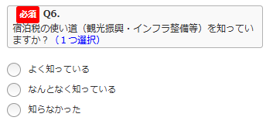
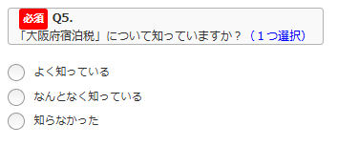
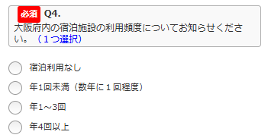
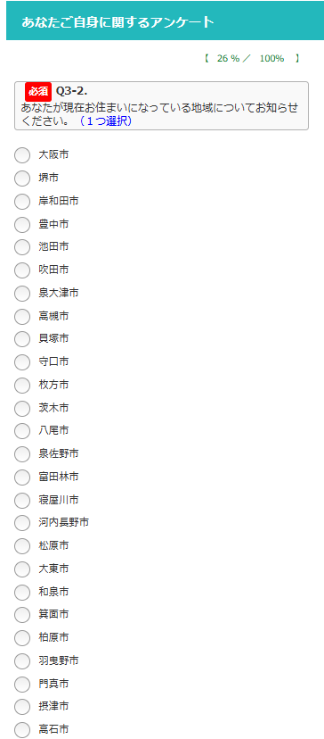
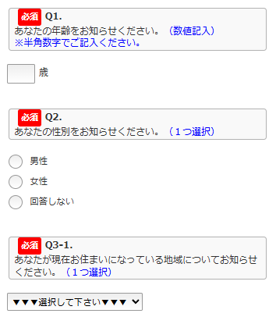

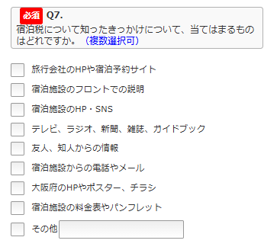
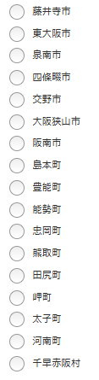
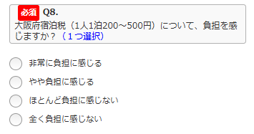
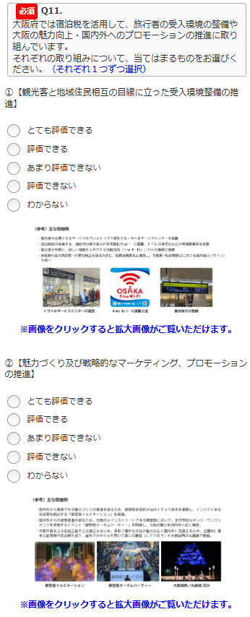
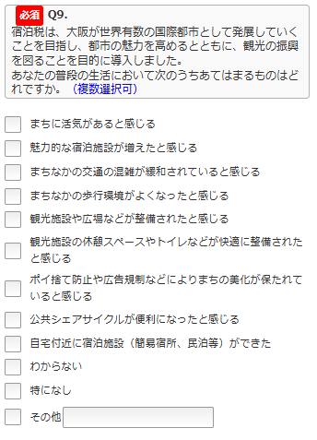
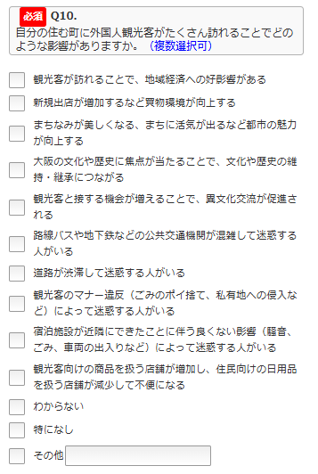
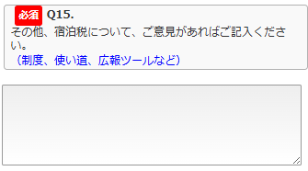
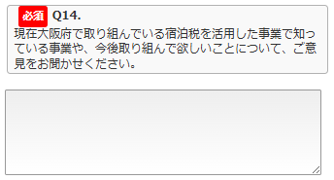
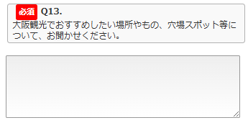
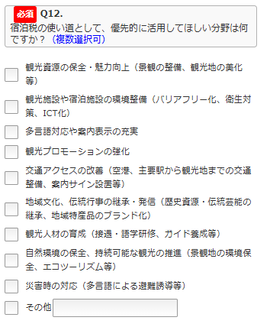

Ⅱ．観光客調査
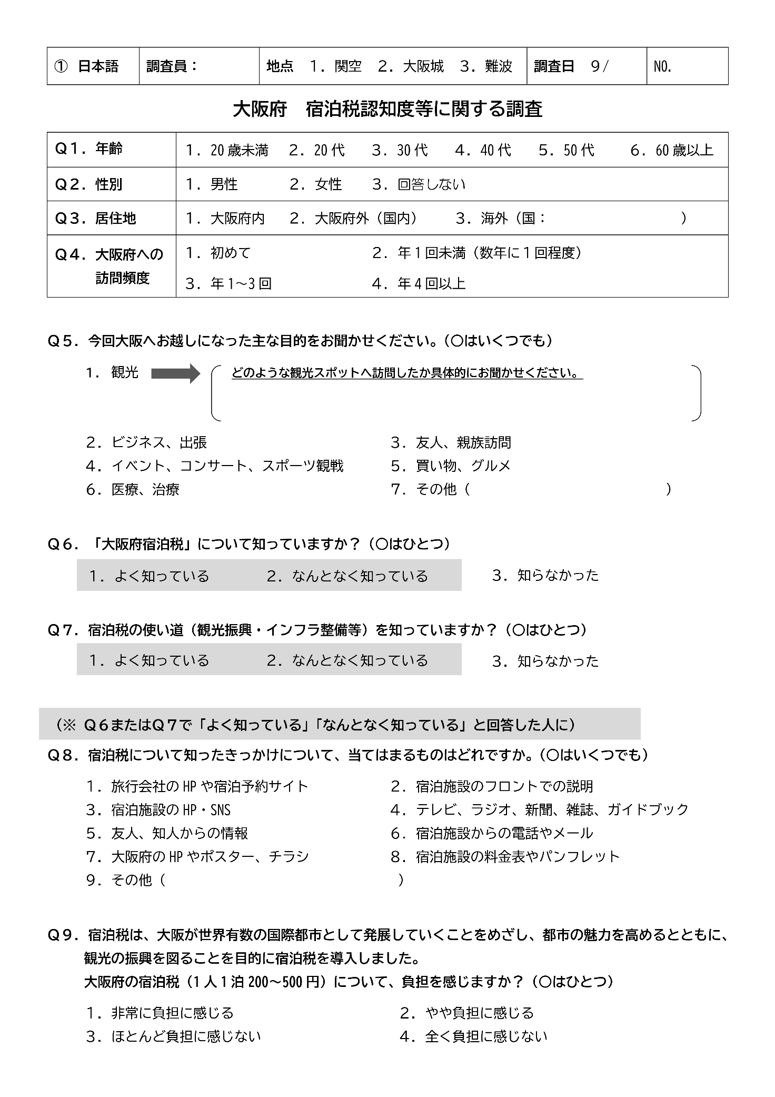

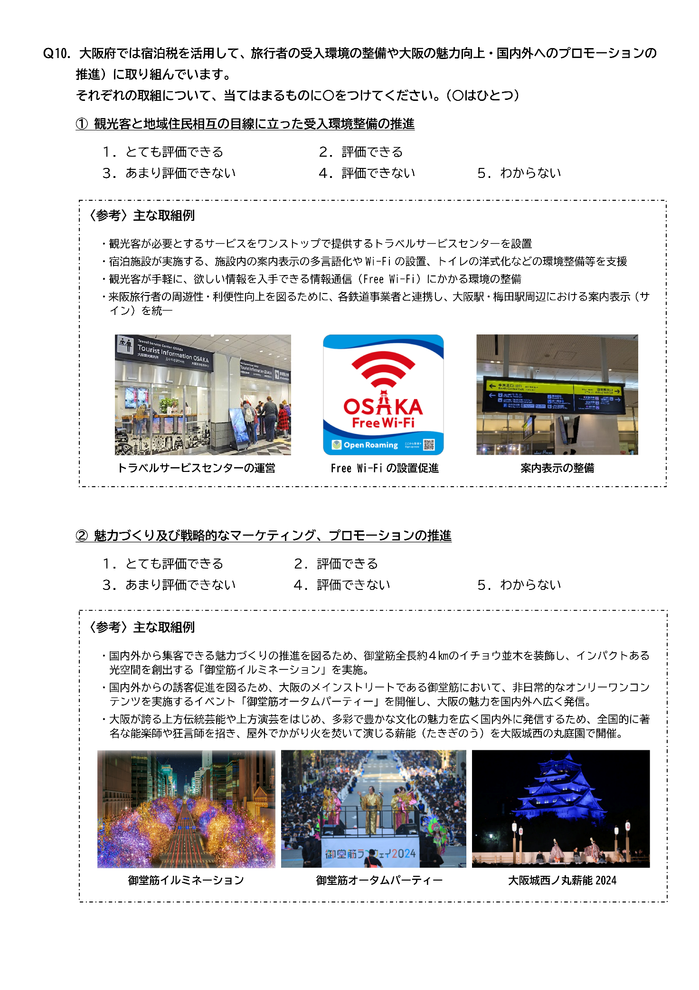

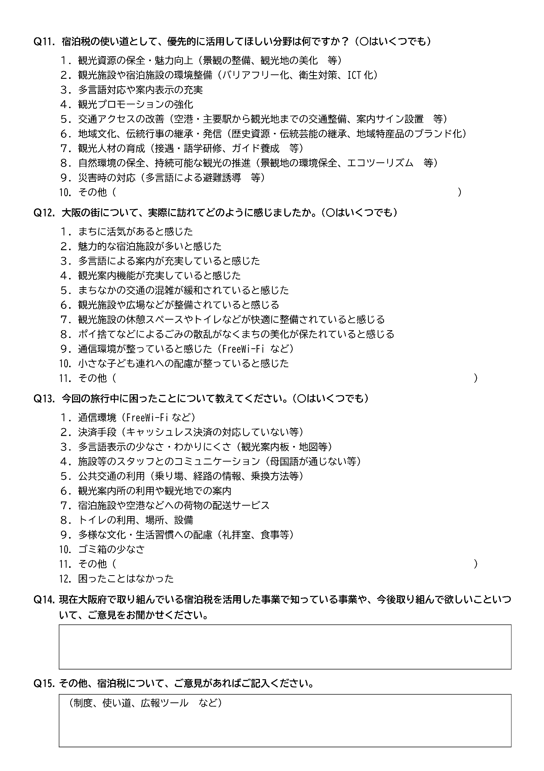

Ⅲ．宿泊事業者調査
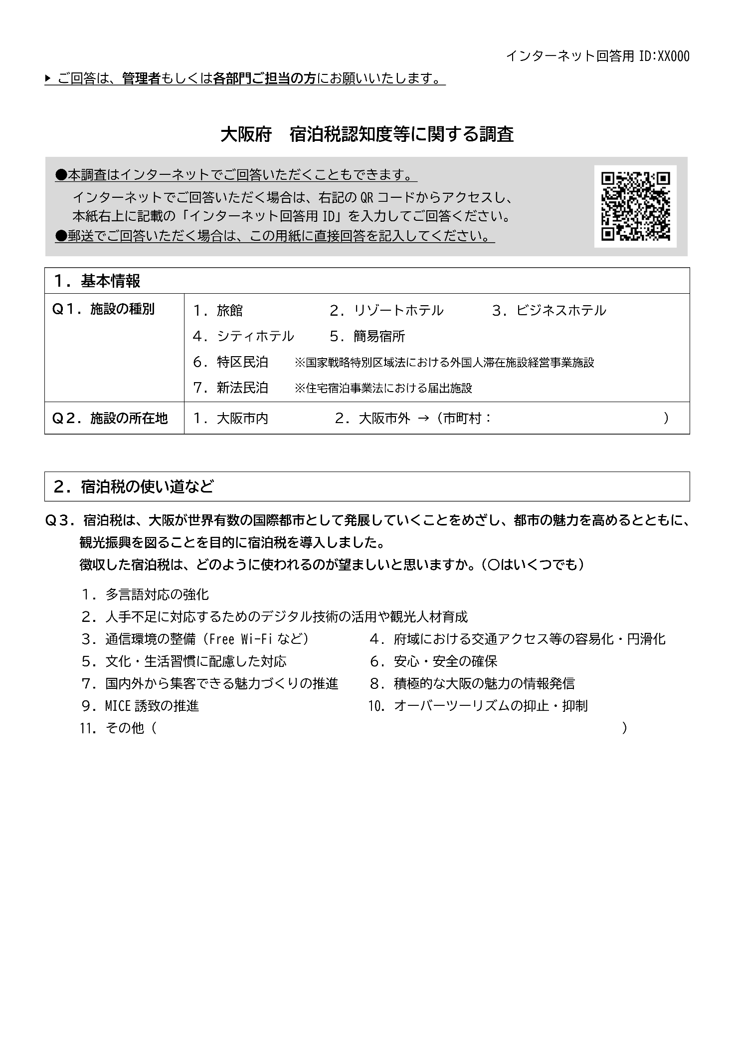

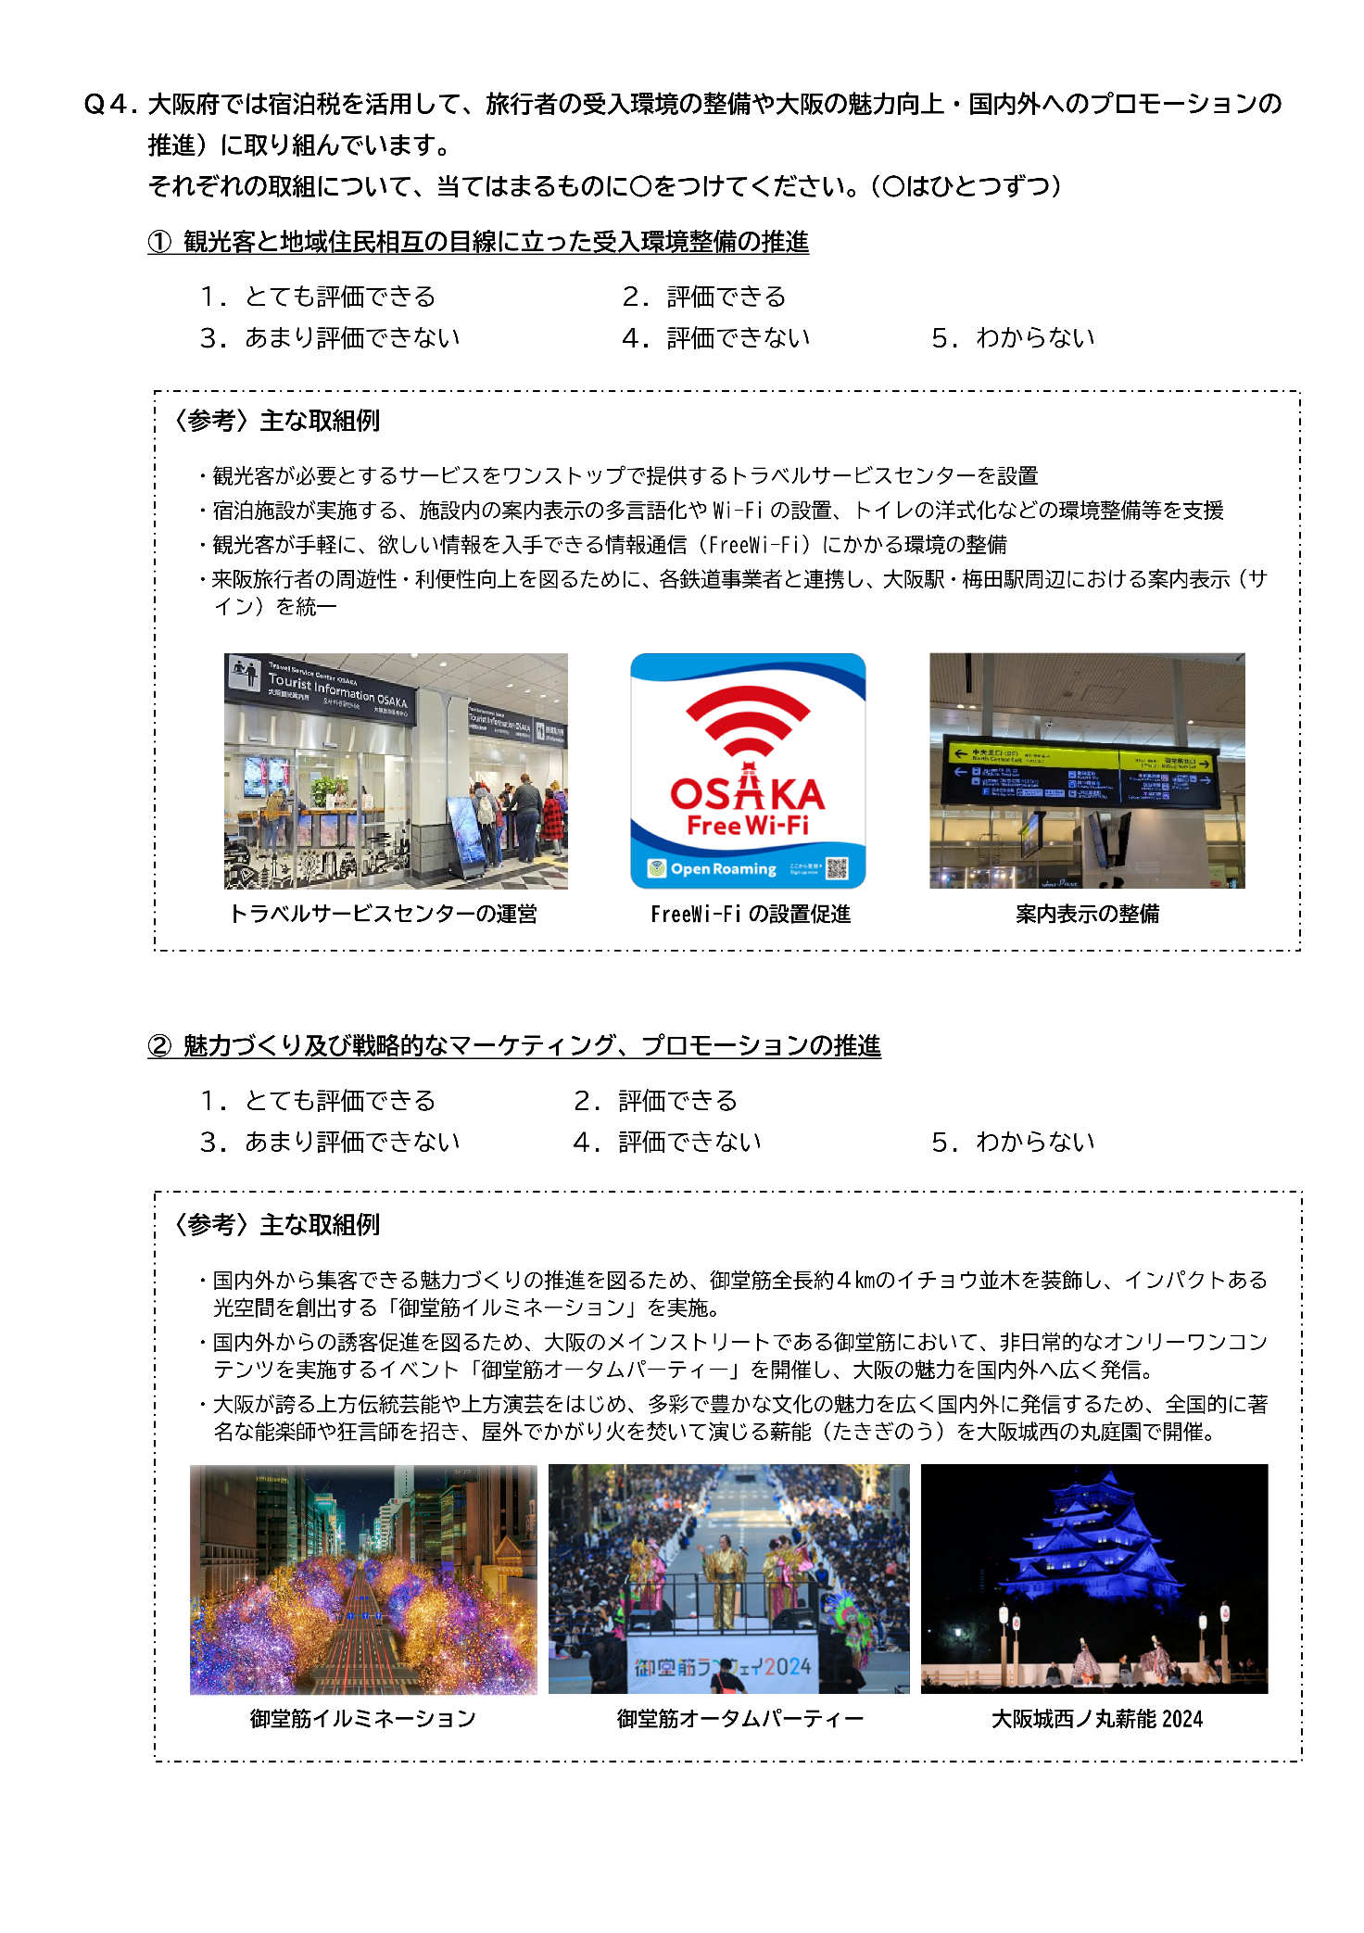

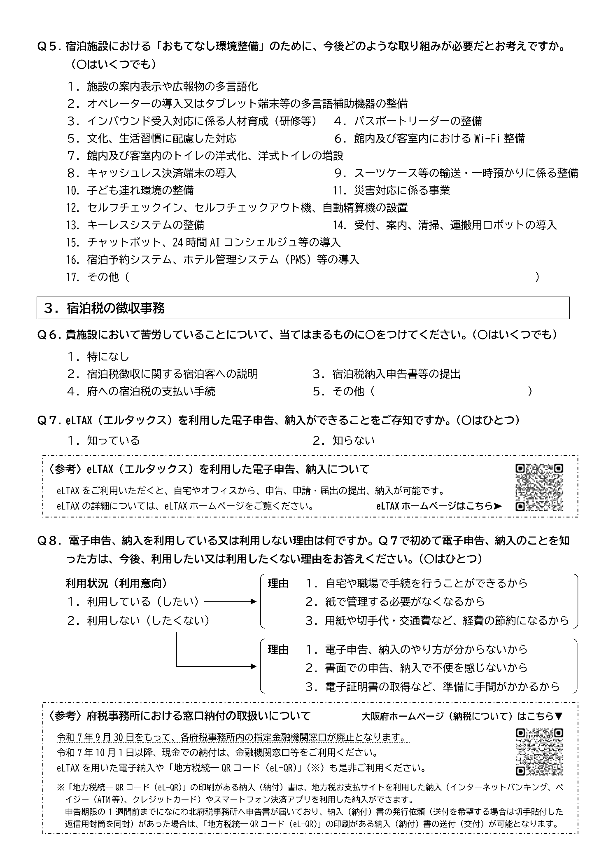

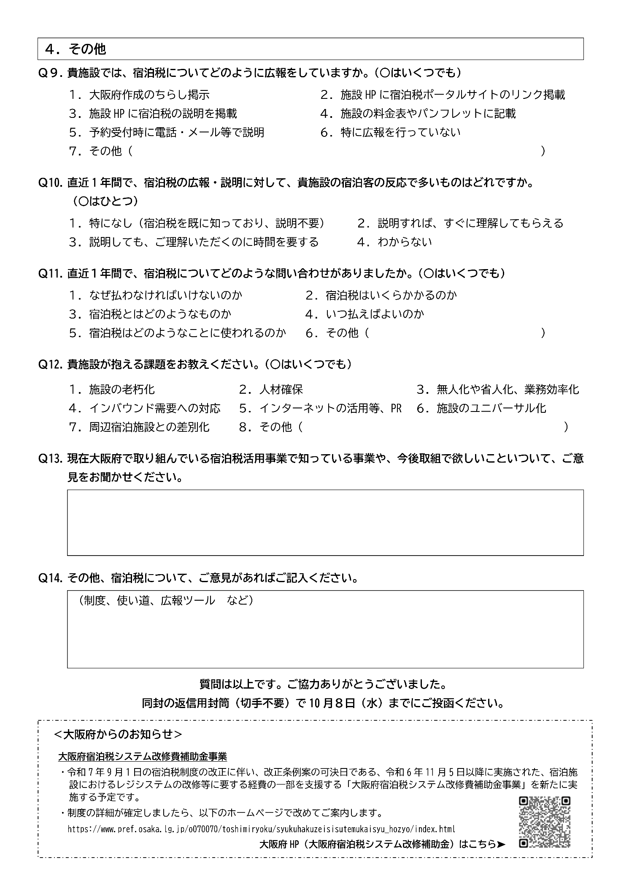

令和７年度
宿泊税認知度等に関する調査
結果報告書

発行年月 令和７年１０月
発 行 大阪府 府民文化部 都市魅力創造局 企画・観光課
〒559-0034
大阪市住之江区南港北１丁目１４－１６
大阪府咲洲庁舎（さきしまコスモタワー）３７階
ＴＥＬ： 06-6210-9314 ／ ＦＡＸ： 06-6210-9316

